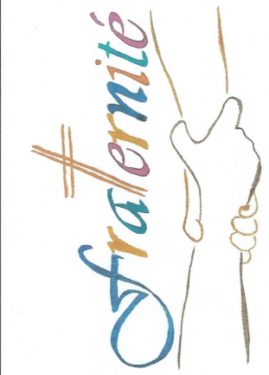

DIMANCHE 31 JUILLET
A 10h30, messe unique à Châtillon
suivie d’un apéritif à la M.J.C. ( offert par la paroisse )
et d’un repas partagé.
Si vous le désirez, on pourra poursuivre l’après-midi avec des jeux !
Pour cela, apporter ballons, boules de pétanque, jeux de société…

Bulletin d’inscription

A renvoyer avant le 17 juillet
à la Maison Paroissiale, 1 place Pierre Saury, 58110 Châtillon en Bazois

Famille : …………………………………………………………….
Nombre de personnes :
Apportera :
Châtillon et Moulins : un plat salé / Saint-Benin et Saint-Saulge : un dessert

